**Лабораторно - практическая работа № 18**

**ЗАДАНИЕ 1**

Повторите страницу по данному образцу:

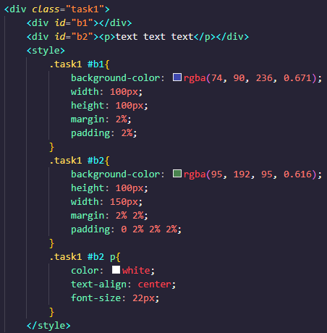

**ЗАДАНИЕ 2**

**Это будет 4 разных блока**

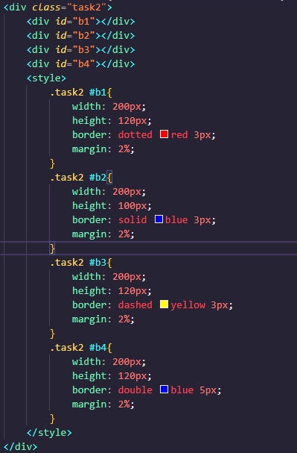



**ЗАДАНИЕ 3**

**Это будет 2 разных блока**

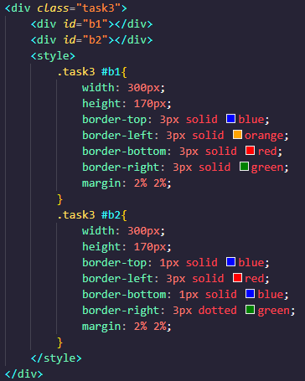

**ЗАДАНИЕ 4**

**Это будет 3 разных блока**

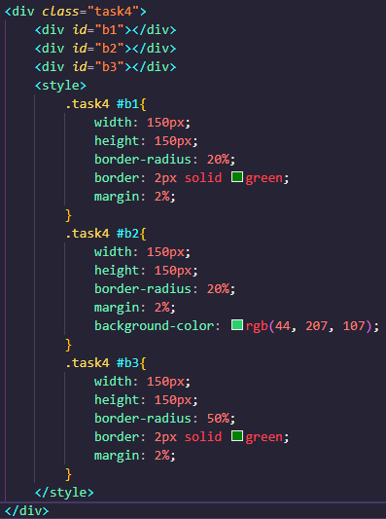

**ЗАДАНИЕ 5**

**Это будет 3 разных блока**

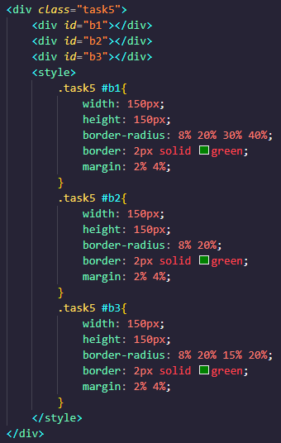

**ЗАДАНИЕ 6**

**Это будет 3 разных документа**

Дана следующая картинка с узорчиком **bg.png**. Сделайте эту картинку фоном тега body, замостив окно браузера следующим узором:

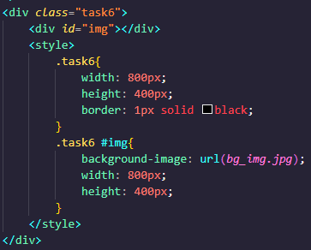

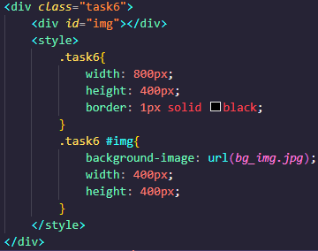

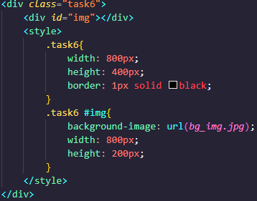

**ЗАДАНИЕ 7**

**Это будет 2 разных блока**

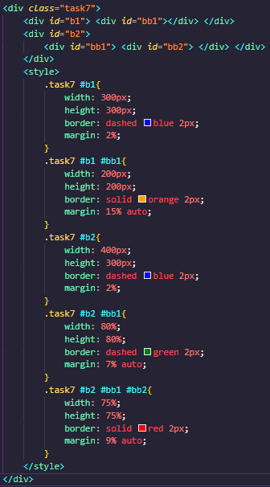

**ЗАДАНИЕ 8**

**Это будет 3 разных блока**

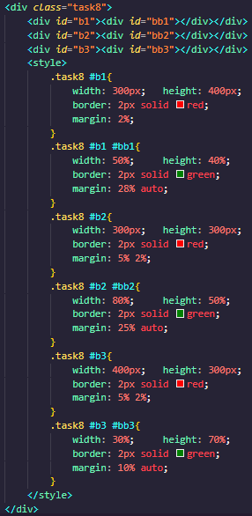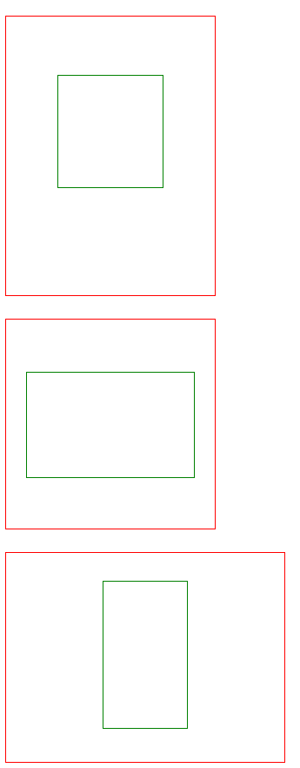

**ЗАДАНИЕ 9**

**Это будет 3 разных блока**

